Публичный отчет о деятельности
Ферзиковской районной организации профсоюза работников
народного образования и науки РФ за 2017 год

Уважаемые коллеги – члены Профсоюза образования!
Представляем вам Публичный (открытый) отчет о деятельности Ферзиковской районной организации Профсоюза работников народного образования и науки РФ за 2017 год. Надеемся, что Открытый (публичный) отчет вызовет у вас обсуждение, и вы внесете ваши предложения по совершенствованию нашей работы в дальнейшем.
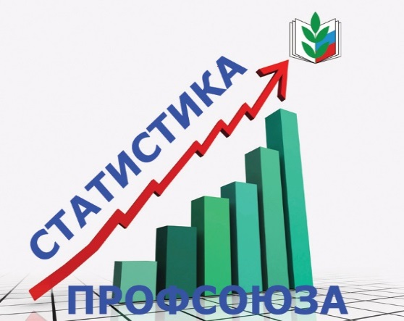
Ферзиковская районная организация профсоюза работников народного образования и науки РФ на 01.01.2018 г. состоит из 20 первичных профсоюзных организаций образовательных учреждений района, в которых насчитывается 480 работников, из них 426 членов профсоюза, что составляет 88,8 % от всех работающих в этих учреждениях (в 2016 году – 451 член профсоюза, охват 88,6%):
- в общеобразовательных организациях –
90,2% (в 2016 г. – 90,3 %);
- в дошкольных образовательных организациях – 84,6% (в 2016 г. – 82,5 %);
- в организациях дополнительного образования – 79,2% (в 2016 г. – 88,5 %);
Охват профсоюзным членством среди молодежи до 35 лет составляет 93,4% (в 2016 г. – 89,4%).
В 2017 году в результате реорганизации произошло слияние МДОУ «Детский сад «Кольцовский» с МОУ «Кольцовская средняя общеобразовательная школа», а также – МДОУ «Детский сад «Новосёл» с МОУ «Сашкинская средняя общеобразовательная школа». Поэтому количество первичных профсоюзных организаций сократилось на 2.
Кроме того, в результате оптимизации закрылись 3 дошкольные группы: в МДОУ «Детский сад «Бронцевский», «Детский сад «Дугнинский», «Детский сад «Октябрьский». Соответственно сократилось количество работающих в ОУ и количество членов Профсоюза, по сравнению с прошлым отчётным периодом, но общий охват профсоюзным членством увеличился на 0,2 %.
За 2017 год в Профсоюз принято 30 человек, выбыло из Профсоюза 23 человека. 100%-ный охват профсоюзным членством имеют:
- МОУ «Дугнинская СОШ» (директор Клещеева Н.А., председатель профкома Сигеева Е.Н.),
- МОУ «Сашкинская СОШ» (директор Губарь Н.Е., председатель профкома Балакина М.В.),
- МОУ «Ферзиковская СОШ» (директор Романова Е.К., председатель профкома Матвиенко Л.С.),
- МДОУ «Детский сад «Октябрьский», (заведующая Усенова Е.И., председатель профкома Иванина М.А.),
- МДОУ «Детский сад «Сугоновский» (заведующая Финошкина Е.М., председатель профкома Анисимова Т.А).
Более 90% охват имеют следующие образовательные организации:
- МОУ «Бронцевская СОШ» (директор Гасанбекова Т.М., председатель профкома Иост И.Ю.),
- МОУ «Октябрьская СОШ» (директор Воробьева Л.А., председатель профкома Семенова И И.),
- МОУ «Красногороденская ООШ», (директор Мамонов Д.И., председатель профкома Лузгачева С.И.),
- МОУ «Виньковская НОШ» (директор Ульянова Т.Н., председатель профкома Данилочкина Е.В.),
- МДОУ «Детский сад «Бебелевский» (заведующая Киреева Н.И., председатель профкома Денисова Е.Е.),
- Отдел образования (заведующая Ступоченко Р.В., председатель профкома Сазонова О.Ю.).
На основании отчетов ППО по форме 5-СП ежегодно составляется аналитическая таблица охвата профсоюзным членством в разрезе по району. Резерв – 54 работающих в ОУ. Таким образом, мотивация профсоюзного членства, укрепление единства профсоюза остается для нас актуальной и важной задачей. Однако побудить к вступлению в профсоюз – это лишь начало, главное – чтобы первичные профсоюзные организации работали активно, и это бы чувствовал каждый, кто имеет профсоюзный билет.
Заработная плата работников образования – приоритетная задача для Профсоюза. В целях реализации Указа Президента РФ от 07.05.2012 г. № 597 «О мероприятиях по реализации государственной социальной политики» по итогам 2017 года средняя заработная плата педагогических работников образовательных учреждений района составляет:
- 29947 руб. для педагогических работников школ района;
- 29427 руб. для учителей школ района;
- 28191 руб. для педагогических работников дошкольного образования;
- 28183 руб. для педагогических работников дополнительного образования.
Взаимодействие профсоюзных организаций с социальными партнерами по контролю за выполнением коллективных договоров и соглашений является важным составным элементом профсоюзной деятельности, одним из показателей результативности работы профсоюзных организаций.
Подведены итоги выполнения Соглашения между министерством образования и науки Калужской области и Калужской областной организацией Профсоюза работников народного образования и науки РФ на 2014-2016 годы, подписано новое Соглашение на 2017-2019 годы, на основании которого составлено и зарегистрировано муниципальное Соглашение между Отделом образования и молодежной политики администрации МР «Ферзиковский район» и Ферзиковской районной организацией Профсоюза. Коллективные договоры, зарегистрированные в администрациях сельских поселений, имеются во всех первичных профсоюзных организациях.
В новом региональном Соглашении сохранены льготы по аттестации педагогических работников, осуществляющих образовательную деятельность в Калужской области. Так, в 2017 году из 5 аттестованных на высшую квалификационную категорию 4 прошли по Соглашению, на первую категорию аттестовалось 12 человек, из них по Соглашению 3 чел. На соответствие занимаемой должности аттестовано 40 чел. Наблюдается тенденция увеличения доли педагогических работников, которые по окончании срока действия квалификационной категории проходят аттестацию на соответствие занимаемой должности, а не на установление квалификационной категории, что может быть связано с низкой дифференциацией в оплате труда педагогических работников, имеющих разные квалификационные категории, а также с нежеланием готовить материалы по обобщению своего педагогического опыта.
В 2017 году в соответствии с Постановлением ЦС Общероссийского Профсоюза образования и Калужского обкома Профсоюза проведена отчётно-выборная кампания во всех первичных профсоюзных организациях Ферзиковского района. Анализ представленных выписок из протоколов отчетно-выборных собраний показал, что отчеты и выборы прошли во всех 20 первичных профсоюзных организациях Ферзиковского района. Количество профсоюзных организаций уменьшилось на 2, так как с 01.06.2017 г. произошла реорганизация путем присоединения МДОУ «Детский сад «Кольцовский» к МОУ «Кольцовская средняя общеобразовательная школа», а также МДОУ «Детский сад «Новосёл» к МОУ «Сашкинская средняя общеобразовательная школа». Избраны 20 председателей первичных профсоюзных организаций, в том числе впервые – 5 человек (Авчуринская, Бебелевская, Кольцовская школы, Октябрьский д/сад, Отдел образования). В состав профсоюзных комитетов избрано 77 человек. В составе профсоюзных комитетов 22 человека из числа молодежи до 35 лет.
Совершенствованию системы социального партнерства способствует обучение профсоюзного актива. С председателями первичных профсоюзных организаций регулярно (1 раз в квартал) проводятся совещания, на которых рассматриваются значимые и актуальные вопросы, изучаются нормативно-правовые документы Профсоюза. Лидеры профсоюза не только получают новую информацию, но и вносят свои предложения по различным вопросам профсоюзной работы на уровне района. Председатели профсоюзных организаций принимали участие в работе августовских конференций и совещаний работников образования, где определялись приоритетные направления работы на новый учебный год и ставились задачи, которые необходимо решать.
Профсоюз представляет интересы своих членов в рабочих группах и комиссиях, созданных на муниципальном уровне и уровне образовательной организации, участвует в работе по аттестации работников, в комиссии по премированию руководителей, члены Совета профсоюза принимают участие в работе районного Совета по награждению, в подведении итогов районных конкурсов. В образовательных организациях председатели профсоюзных организаций входят в состав комиссий по распределению стимулирующего фонда оплаты труда.
Вся деятельность профсоюзной организации должна опираться на нормативную базу. Только основываясь на законе и знании правовых норм, профком сможет эффективно защищать членов профсоюза от действий должностных лиц, приведших к нарушению или ограничению прав работников.
Что касается правозащитной работы, ежегодно проводятся профсоюзные тематические проверки по правозащитной работе.
В соответствии с постановлением Калужского обкома Профсоюза от 22 ноября 2017 г. № 9 с 01 по 15 декабря 2017 года была проведена профсоюзная тематическая проверка «Работа первичной профсоюзной организации образовательного учреждения».
Внештатным правовым инспектором Ферзиковской районной организации профсоюза работников образования и науки РФ совместно с главным специалистом Отдела образования и молодежной политики в указанный период проверено 3 образовательных учреждения:
- Муниципальное общеобразовательное учреждение «Дугнинская средняя общеобразовательная школа» муниципального района «Ферзиковский район» (25 работников, 25 членов профсоюза);
- Муниципальное дошкольное образовательное учреждение «Детский сад «Ферзиковский» муниципального района «Ферзиковский район» (47 работников, 37 членов профсоюза);
- Муниципальное казенное образовательное учреждение «Центр детского творчества» муниципального района «Ферзиковский район» (24 работника, 19 членов профсоюза).
Основная цель проведения проверки – эффективная деятельность первичной профсоюзной организации (ППО); выявление, предупреждение и устранение нарушений в работе ППО, обеспечение защиты ППО образовательного учреждения для реализации социально-трудовых прав и законных интересов работников - членов профсоюза.
При проведении проверки руководствовались Порядком проведения, утвержденным Постановлением Калужского обкома Профсоюза от 22.11.2017 г. № 9. Предварительно данный Порядок доведен до сведения всех образовательных учреждений района.
В ходе проверки основное внимание было уделено вопросам ведения делопроизводства, документации в ППО, установлено наличие в ППО нормативных документов, плана работы, акта приема-передачи дел, изучались локальные нормативные акты о распределении стимулирующего фонда, протоколы профсоюзных собраний, заседаний профкома и другие документы. Проверена организационная работа в ППО, проведены беседы с председателями профкомов. Также обращалось внимание на вопросы охраны труда работников учреждений образования, подписку на газету «Мой Профсоюз». Сделаны выводы, даны рекомендации по улучшению деятельности ППО.
Следует отметить, что в целом в ППО образовательных учреждений района делопроизводство ведется согласно инструкции, во всех посещенных организациях налажен электронный документооборот с районной организацией Профсоюза, созданы профсоюзные странички на сайтах образовательных учреждений, имеются профсоюзные уголки, обновлены и зарегистрированы коллективные договоры на 2017-2019 гг., имеются подшивки газет «Мой Профсоюз» и частично – «Калужские профсоюзы».
Из проверенных образовательных организаций лучшим образом поставлена эта работа в МОУ «Дугнинская СОШ», МДОУ «Детский сад «Ферзиковский». Однако в Центре детского творчества документация требует обновления и систематизации. Кроме того, во всех организациях отсутствуют акты приема-передачи дел.
Итоги проведенной проверки доведены до сведения руководителей названных образовательных учреждений в виде аналитической справки. Некоторые из выявленных нарушений были устранены в ходе проверки. Основная причина – отсутствие в образовательных учреждениях лиц, ответственных за ведение делопроизводства (ставка делопроизводителя есть только в МДОУ «Детский сад «Ферзиковский»).
В настоящее время вопросы, связанные с устранением выявленных нарушений, взяты на контроль профкомами первичных профсоюзных организаций.
Итоги профсоюзной тематической проверки по теме «Работа первичной профсоюзной организации образовательного учреждения» планируется рассмотреть на совещании председателей профкомов первичных профсоюзных организаций, а также – на совещании руководителей образовательных учреждений в феврале 2018 года.
В отчётный период большое внимание также уделялось вопросам охраны труда и соблюдению техники безопасности. Осуществлялся общественный контроль по выполнению мероприятий по улучшению условий и охраны труда в образовательных организациях, создан банк данных уполномоченных по охране труда с указанием сроков прохождения обучения. Ведётся контроль за организацией обеспечения спецодеждой, спецобувью и другими СИЗ различных категорий работников. Профсоюзные организации ежегодно участвуют во Всемирном дне охраны труда.
Обязательным для всех работающих в отрасли является диспансеризация и ежегодные медицинские осмотры.
В образовательных учреждениях района заключены соглашения по охране труда. Председателям первичных профсоюзных организаций и руководителям образовательных учреждений оказывается методическая помощь по оформлению номенклатуры дел по охране труда, имеются необходимые инструкции по охране труда, журналы установленного образца.
За отчётный период специальная оценка условий труда не проводилась.
Правом на возврат 20% страховых взносов ФСС образовательные учреждения района не воспользовались, хотя работа с руководителями проводилась.

С целью решения задач в сфере образования, связанных с закреплением молодых специалистов в педагогических коллективах образовательных организаций Ферзиковского района, для обеспечения условий роста их профессионального мастерства, удовлетворения профессиональных, социальных и экономических запросов молодых специалистов создан районный Совет молодых педагогов. Ведется база данных о молодых педагогах района, разработан План мероприятий, избран председатель, актив Совета. На сегодняшний день в образовательных учреждениях района работает 36 молодых педагогов в возрасте до 30 лет. Председателем Совета является Кузин Павел Александрович, учитель физики и математики МОУ «Бебелевская средняя общеобразовательная школа».
Совет оказывает молодым специалистам помощь в повышении образовательного уровня, своевременной профессиональной подготовки, добивается соблюдения установленных законодательством льгот, разъясняет условия прохождения аттестации в целях подтверждения соответствия занимаемой должности или установления квалификационной категории, способствует удовлетворению социально-культурных интересов молодых педагогов.
В школах создана система наставничества. Педагоги-наставники способствуют раскрытию профессионального потенциала молодого специалиста, привлекают его к участию в общественной жизни коллектива, содействуют развитию его творческих способностей и профессионального мастерства. 3 педагога награждены нагрудным знаком «Педагог-наставник».
Наши начинающие педагоги участвуют в региональной смене «Молодой педагог. Открытие», Декаде молодого педагога области, областном туристическом слете, областном конкурсе профессионального мастерства «Я в педагогике нашел свое призвание…». Ежегодно на районном августовском совещании проводится чествование молодых специалистов, вручение им трудовых книжек со словами напутствия от педагогов-ветеранов. Молодые педагоги проводят открытые уроки, посещают уроки своих коллег в рамках Недели открытого урока, делятся опытом на районной конференции «Панорама методических идей», принимают участие в районном конкурсе «Сердце отдаю детям» в номинации «Молодой учитель года» и других.
Целенаправленная работа с молодыми специалистами способствует своевременной адаптации, вовлечению их в жизнь учреждения, продолжению традиций.
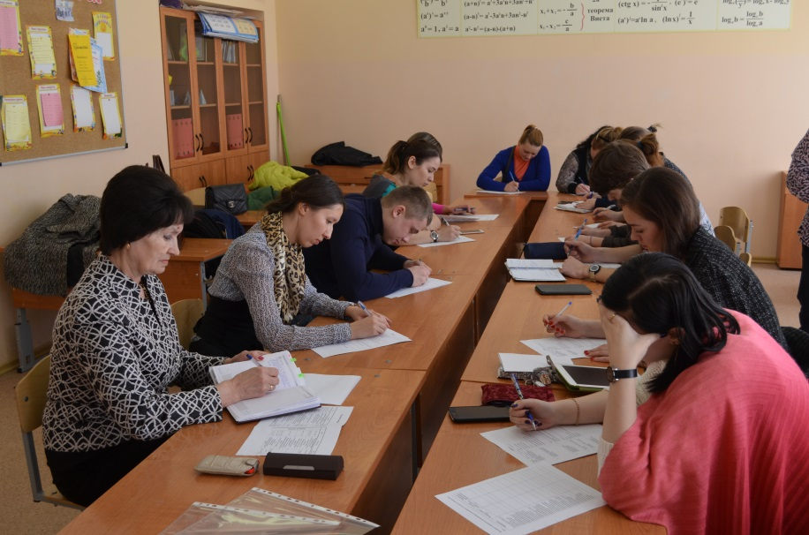
30 марта 2017 г. состоялась очередная встреча за круглым столом молодых педагогов Ферзиковского района, на которой присутствовали: заведующая Отделом образования Р.В. Ступоченко, заведующая районным методическим кабинетом С.Н. Курбатова, председатель районной организации профсоюза Л.Н. Богатова. Встреча проходила в формате делового разговора, где начинающие специалисты могли задать волнующие их вопросы и получить ответы на них, могли также пообщаться друг с другом, обменяться мнениями. Для составления банка данных успешности работы было проведено анкетирование с целью выявления положительного в методической работе и определения проблем, над которыми надо работать. Кроме того, при непосредственном участии молодых педагогов намечен план совместных мероприятий на предстоящий период.
Рассмотрение данной работы в системе позволит решить задачу профессионального становления молодых педагогов, повышать их профессиональную компетентность, помочь им в самоанализе, самоорганизации своего развития.
Информационная деятельность – это важная работа первичной профсоюзной организации на местах, позволяющая вооружить необходимыми знаниями члена профсоюза в его трудовой деятельности. Информационная составляющая напрямую влияет на результат профсоюзной работы. Отсутствие достаточной информации о работе профсоюзных организаций всех уровней создает впечатление об их бездействии. В течение всего отчетного периода профсоюзные организации получают газеты «Мой профсоюз» и «Калужские профсоюзы», которые освещают основные направления работы профсоюза. 100% первичных организаций района выписывают газету «Мой профсоюз».
В Год PR-движения в Профсоюзе, объявленном в 2017 году, назрела острая необходимость, чтобы на сайте каждой школы, детского сада была бы создана страничка первичной профсоюзной организации. Оперативному обмену информацией с первичными организациями способствует электронная почта, создана профсоюзная страница на сайте Отдела образования http://ooferzik.ru (в разделе «Деятельность») имеется страничка «Профсоюз» Районной организации Профсоюза; в разделе «Образовательные организации» – профсоюзные странички на сайтах своих организаций имеют 14 из 20 ППО. Остальные находятся в стадии разработки. В ближайшее время необходимо ускорить эту работу. Наметим это как ближайшую неотложную задачу.
В соответствии с Планом мероприятий Года PR-движения в Профсоюзе в мае 2017 года в первичных профсоюзных организациях был проведен смотр-конкурс «Лучший профсоюзный стенд».
Перефразируя известное выражение «Кто владеет информацией и может ей правильно распорядиться, тот владеет ситуацией и определяет ее». В современных условиях председателю профсоюзной организации недостаточно добросовестно и в полном объеме выполнять свои уставные задачи. Необходимо сделать так, чтобы дела и заботы профсоюза стали известны и близки всем членам организации, чтобы авторитет Профсоюза работников народного образования и науки был непререкаем.
Острых вопросов в работе профкома возникает множество, поэтому важно постоянное внимание к каждому члену профсоюза. Каждый член профсоюза имеет право на информацию, в том числе о деятельности профсоюзной организации, в которой он состоит и куда платит взносы.
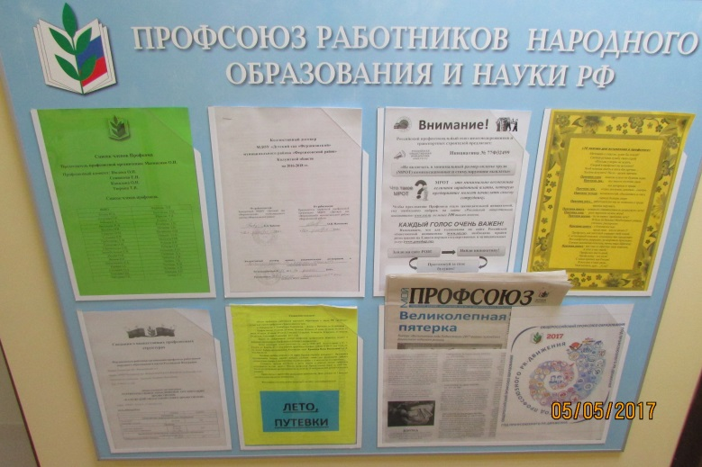
С этой целью и проводился конкурс на лучший профсоюзный стенд. Конкурсная комиссия оценивала профсоюзные уголки по целому ряду критериев, основными из которых были наличие информации о первичной организации (рабочие документы, коллективный договор, результаты социальных мероприятий и др.). Также учитывалось эстетическое оформление.
Следует отметить, что во всех школах и детских садах имеются информационные профсоюзные стенды. Как правило, они размещены в доступных для членов коллектива местах. Регулярно обновляются материалы на них, созданы профсоюзные странички на сайтах образовательных учреждений, имеются подшивки профсоюзных газет «Мой профсоюз».
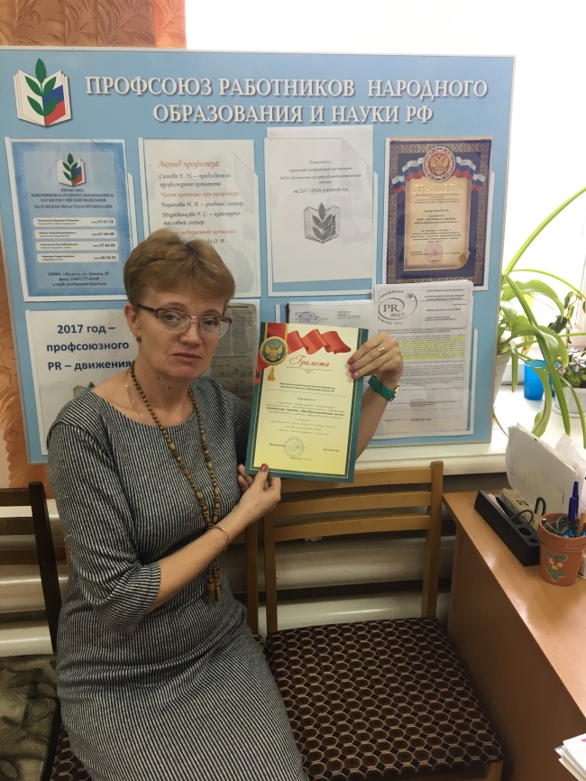
На основании итогового протокола победителями и призерами районного этапа смотра-конкурса «Лучший профсоюзный стенд» признаны следующие организации:
- 1-е место – МОУ «Дугнинская средняя общеобразовательная школа» (председатель профкома Сигеева Елена Николаевна),
- 2-е место – МДОУ «Детский сад «Ферзиковский» (председатель профкома Матвиенко Оксана Игоревна),
- 3-е место – МОУ «Бронцевская средняя общеобразовательная школа» (председатель профкома Иост Ирина Юрьевна).
Они награждены Грамотами и денежными премиями в размере 3000 рублей (1 место), 2000 рублей (2 место), 1000 рублей (3 место).
Материалы победителя районного этапа МОУ «Дугнинская средняя общеобразовательная школа» направлены для участия в областном этапе конкурса (адрес странички на сайте школы: http://dugna.edusite.ru). Эта работа вошла в число финалистов и была высоко отмечена на уровне области. Познакомиться с итогами и с работами победителей можно на сайте Калужской областной организации Профсоюза работников народного образования и науки РФ prokaluga.ru – Год PR-движения – Информационные листки – ИЛ № 15.
Работа районной профсоюзной организации постоянно освещается на страницах районной газеты «Ферзиковские вести» и областной газеты «Калужские профсоюзы».
Публикации в районной газете «Ферзиковские вести» (cайт - www.ferzvesti.ru):
- «Сердце отдаю детям-2017» (районный конкурс профессионального мастерства педагогов, № 26-27 от 10.03.2017);
- «Встреча добрых друзей» (встреча с ветеранами-педагогами, № 29-30 от 17.03.2017);
- Молодым педагогам района – повышенное внимание» (№ 46 от 25.04.2017);
- «Экскурсия в Третьяковку» (№ 54-55 от 19.05.2017);
- «Турслет педагогов» (№ 62 от 06.06.2017);
- «Награды за почетный труд» (районное метоприятие, посвященное Дню учителя, № 116-117 от 13.10.2017).
Публикации в газете «Калужские профсоюзы»:
- «Экскурсия в Третьяковку» (№ 14 от 28.07.2017);
- «И связаны одной Окой» (№ 16 от 22.08.2017);
- «Тур выходного дня» (№ 22 от 28.11.2017).
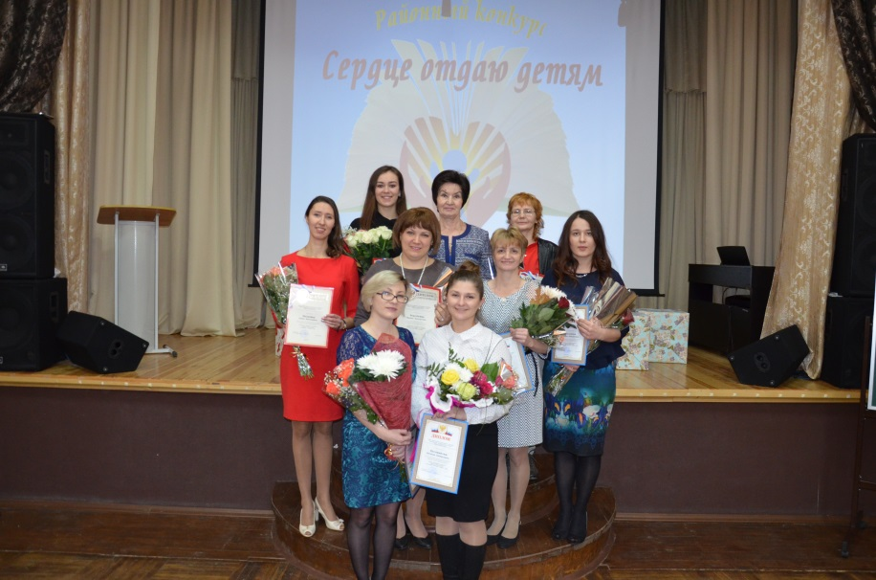
Нельзя представить себе Профсоюз без культурно-массовой и спортивно-оздоровительной работы. Районная организация профсоюза уделяет большое внимание поддержке и организации районного конкурса профессионального мастерства «Сердце отдаю детям». Этот конкурс стал уже традиционным в районе, с каждым годом привлекает к себе все больше участников и направлен на поддержку и поощрение наиболее талантливых педагогических работников, повышение престижа учительской профессии. В 2017 году в нем приняли участие 8 педагогов. Победителями стали: в номинации «Лучший учитель» – Киселёва Е.Н., учитель начальных классов МОУ «Красногороденская основная общеобразовательная школа»; в номинации «Лучший молодой учитель» – Шошина К.А., учитель химии МОУ «Ферзиковская средняя общеобразовательная школа», в номинации «Школьный библиотекарь» – Хахалкина И.Ф., библиотекарь МОУ «Сашкинская средняя общеобразовательная школа», в номинации «Самый классный классный» – Воробьёва М.В., классный руководитель 11 класса МОУ «Октябрьская средняя общеобразовательная школа». Победители защищают честь района в области.
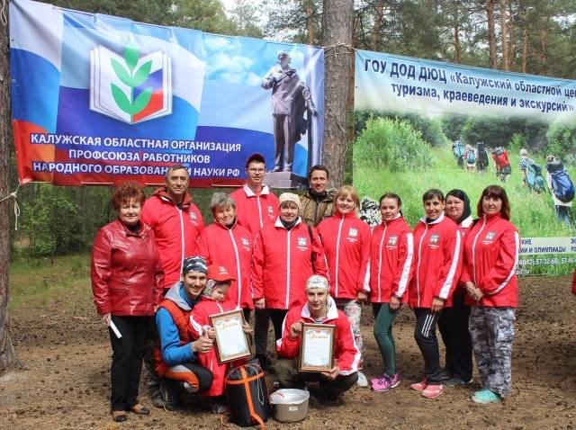
Стало уже доброй традицией участие в областном туристическом слете педагогов, на котором наш район второй год подряд представляла сборная команда в составе 11 человек из Виньковской, Бебелевской, Сашкинской, Октябрьской школ. Результаты порадовали: призовые места во многих видах и общекомандном зачете.
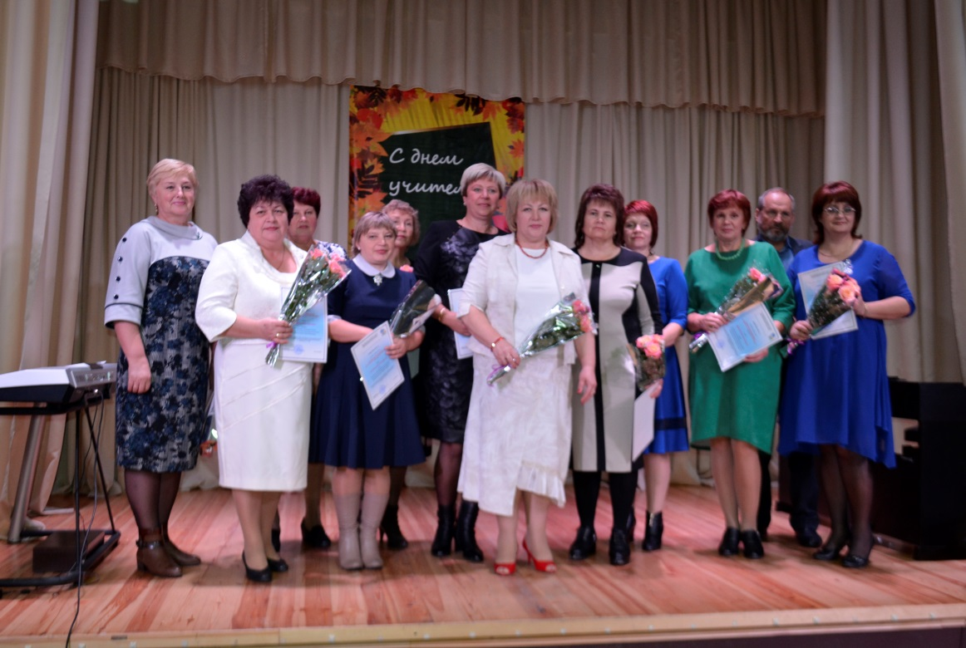
По инициативе Профсоюза района в 2011 году состоялось открытие районной Доски почета «Лучшие работники образования муниципального района «Ферзиковский район» и с тех пор ежегодно в рамках празднования Дня учителя проходит ее обновление и награждение работников системы образования, что является действенной формой поощрения их труда.

Следует отметить также традиционные встречи с ветеранами педагогического труда района. Основной целью всех этих мероприятий является чествование людей педагогической профессии, выражение благодарности за их труд, внимание к ветеранам. Они очень ждут этих встреч, где можно пообщаться, отдохнуть, готовятся к ним. Традиционно на память делается общая фотография.
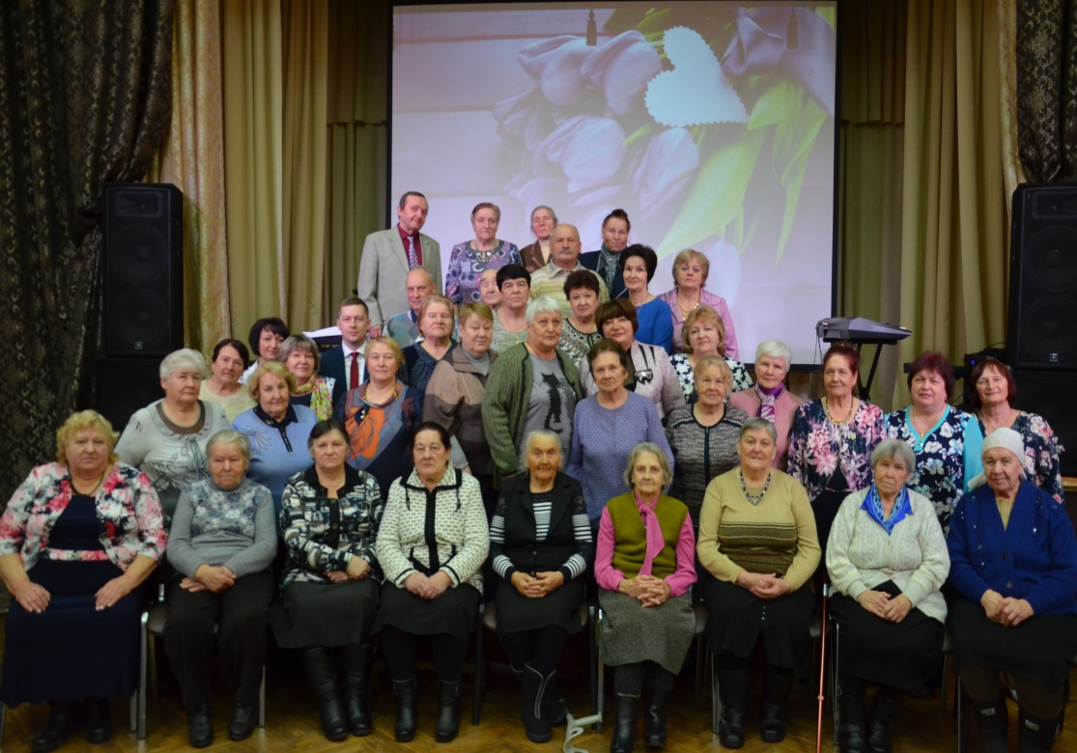
В период зимних каникул дети членов профсоюза (20 человек) посетили новогодние представления в драматическом театре города Калуги, так называемую Губернаторскую елку, получили новогодние подарки. Организацией поездки занимался Профсоюз района.

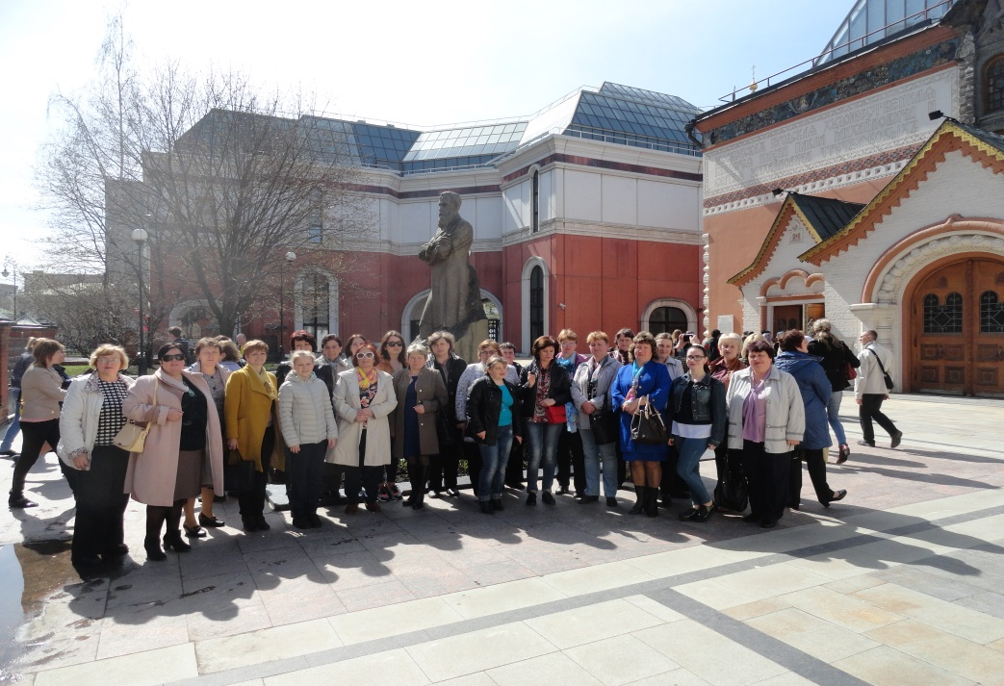

Были организованы 2 экскурсионные поездки для членов профсоюза района: в Третьяковскую галерею и ВДНХ, а также – в галерею А.М. Шилова и театр.

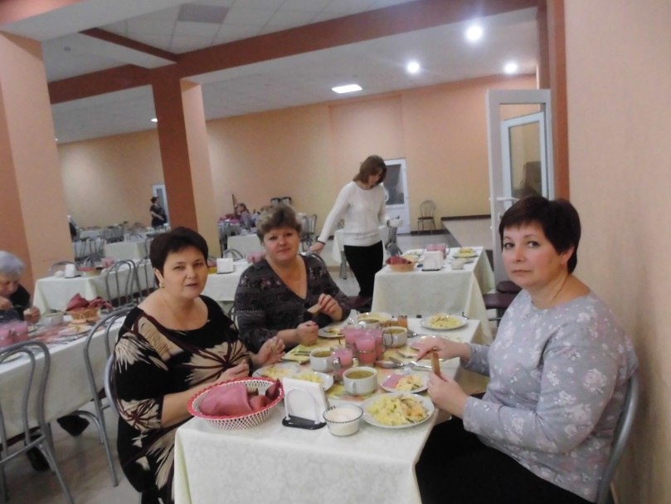
Совместно с обкомом Профсоюза образования проводилась работа по организации отдыха по программе «Тур выходного дня» в санатории «Воробьёво». 135 членов Профсоюза Ферзиковского района воспользовались этой программой, в том числе в 2017 году – 25 человек. 80 % стоимости путёвки оплачено за счёт средств обкома Профсоюза, районная организация взяла на себя доставку участников до Калуги и обратно. Кроме того, члены Профсоюза и члены их семей отдыхали в летнее время в санатории «Воробьёво», в санаториях ФНПР со скидкой 20% и 30%, а также на Черном море. За счёт средств обкома Профсоюза оплачен проезд на Чёрное море (в Кабардинку, Анапу, Витязево, Геленджик, Джемете) и Азовское море (ст. Голубицкая) туда и обратно 13-ти членам профсоюза в летний период времени в 2017 году. Хотелось бы выразить благодарность обкому профсоюза за оказанное внимание к этой проблеме и пожелать, чтобы данная форма организации оздоровления и отдыха членов профсоюза нашла свое продолжение и в будущем.
Финансовая работа. Основным источником средств профсоюзного бюджета были и остаются членские профсоюзные взносы, систематически проводится работа по соблюдению обязательств их перечисления. С 2015 года районная организация Профсоюза перешла на упрощённую систему налогообложения, которая позволила сэкономить значительную часть профбюджета и сократить отчётность. Ведётся электронный документооборот при работе с Банком в системе «Сбербанк Бизнес Онлайн».
В течение 2017 года было израсходовано средств:
- на информационно-пропагандистскую работу, обучение профсоюзных кадров – 38100,00 руб. (в 2016 г. - 39454,44 руб.);
- на проведение культурно-массовых мероприятий – 504692,00 руб. (в 2016 г. – 520670,00 руб.);
- на проведение физкультурно-оздоровительных и других мероприятий – 41800,00 руб. (в 2016 г. - 30300 руб.);
- на оказание материальной помощи членам профсоюза – 102900,00 руб. (в 2016 г. -85800,00 руб.);
- расходы на услуги банка– 44445,76 руб.
- на социальную поддержку членов Профсоюза через дисконтную Программу «Профком-Дисконт» (под единой дисконтной картой объединено свыше 70 партнёров, которые предоставляют скидки в различных магазинах, кафе, медицинских и спортивных учреждениях и др.) – 15000 рублей
Представляя основные направления в нашей работе, мы не можем не отметить проблемы, которые есть сегодня в образовании. Это повышение заработной платы за счёт увеличения интенсивности труда, низкий уровень заработной платы младшего обслуживающего персонала, снижение суммы компенсации по оплате коммунальных услуг для педагогов, работающих и проживающих на селе, а также внутрипрофсоюзные проблемы – мотивация профсоюзного членства, активность профсоюзных лидеров и другие.
Анализируя работу районной организации Профсоюза, важно выявить проблемы и наметить направления дальнейшего развития, именно поэтому надеемся, что содержание Публичного отчёта вызовет интерес среди членов Профсоюза, будет внимательно проанализировано социальными партнёрами.
Мы открыты для диалога и готовы развиваться и совершенствоваться в реализации уставных задач по защите социально-экономических прав и профессиональных интересов членов Профсоюза в соответствии с решением VII Съезда Общероссийского Профсоюза образования, ФЗ «Об образовании» и майскими Указами Президента Российской Федерации.
Уважаемые коллеги!
Районный Совет Ферзиковской районной организации Профсоюза работников народного образования и науки РФ благодарит председателей первичных профсоюзных организаций за проделанную в 2017 году работу по мотивации профсоюзного членства, укреплению единства профсоюзного движения. Только вместе можно чего-либо добиться, только в единстве коллектива – сила.

Л.Н. Богатова,
председатель Ферзиковской районной организации
Профсоюза работников народного образования и науки РФ

